Набор субтестов по методике лпределения эмоциональной самооценки А.В. Захарова
Субтест №1. Представь, что изображенный на рисунке ряд кружков – это люди. Укажи, где находишься ты.

Субтест №2. Большой круг – это твое «Я». Маленькие круги – это твои родные, друзья и учитель. Покажи, где будут находиться отец, мать, бабушка, дедушка, брат (сестра), учитель, друзья.

О – отец
М – мать
Д – дедушка
Б – бабушка
Б2 – брат
С – сестра
Др – друзья
У – учитель
Субтест №3. Вот на рисунке твои родители, учителя, друзья. Поставь крестик (точку) там, где находишься ты.
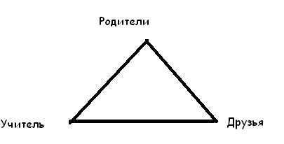
Субтест №4. Поставь точку в том месте круга, где находишься ты.

Субтест №5. Представь, что ты находишься в нижнем ряду. Каким из двух кружков будешь являться ты?

Методика на определение эмоционального уровня самооценки А.В. Захарова
Материал: рисунки для выполнения субтестов представлены в приложении 3.
Экспериментатор предъявляет испытуемому рисунок и просит его выполнить задание соответствующего субтеста.
Обработка результатов:
Субтест №1. Нормой для ребенка является указание на третий- четвертый круг слева. В этом случае ребенок адекватно воспринимает особенности своего «Я-образа», осознает свою ценность и принимает себя. При указании на первый круг имеет завышенную, а при указании на круги далее пятого заниженную самооценку.
Субтест№2. позволяет определить отношение с близкими людьми. При расположении сверху признает превосходство и допускает давление этого человека на себя. Оказывает давление на расположенных внизу, чувствует свое превосходство над ним.
Субтест№3. определяет социальную заинтересованность (чувствует ли ребенок себя включенным, принятым в мир людей), а так же степень близости с той или иной категорией людей. Если ребенок указал себя вне треугольника, то можно сказать, что он чувствует себя отверженным или не заинтересован в социальных контактах.
Субтест№4. Определение степени эгоцентризма. Для дошкольника характерен высокий эгоцентризм (расположение в самом центре круга). Более старший ребенок должен быть разумно эгоистичным.
Субтест№5. Индивидуализация. Позволяет выявить осознание своего сходства (при указании на левый круг) или своей уникальности (правый круг).

